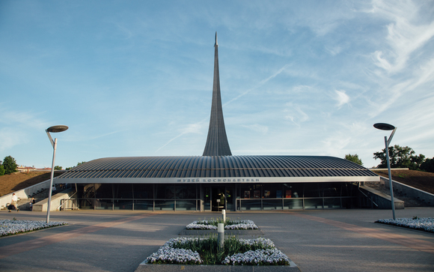
Рабочий лист к уроку русского языка в Музее космонавтики
(5 класс)
Специальные слова. Профессионализмы. Термины

Специальные слова – это слова, свойственные речи людей определённой профессии, ограниченные в употреблении сферой какой-нибудь отрасли науки или техники.
В группу специальных слов входят профессионализмы и термины.
Профессионализмы – это специальные слова и выражения, которые используют представители той или иной профессии. Профессионализмы служат для обозначения различных специальных предметов, процессов, действий, орудий, материалов. В отличие от терминов они воспринимаются как «полуофициальные» слова, не имеющие строгого научного характера.
Термины – это специальные книжные слова, которые служат для точного обозначения научных понятий.
Термины используются как официальные наименования специальных явлений, процессов, действий, материалов и т. п.

Задание № 1.
Прочитайте текст. Выпишите из текста профессионализмы.

Человек веками мечтал вырваться за пределы земной атмосферы и посмотреть на нашу планету из космоса. И вот, наконец, этот день настал. Учёные, конструкторы, рабочие создали блестящий шар – первый искусственный спутник Земли – с четырёхметровыми усами-антеннами. Он при помощи ракеты-носителя преодолел земное притяжение и вышел на околоземную орбиту.
12 апреля 1961 года с космодрома Байконур стартовал корабль «Восток» с человеком на борту. «Корабль стал входить в плотные слои атмосферы, – рассказывал потом Юрий Гагарин. – Его наружная оболочка быстро накалялась, и сквозь шторки, прикрывающие иллюминаторы, я видел жутковатый багровый отсвет пламени, бушующего вокруг корабля. Но в кабине было всего 20 градусов тепла. Было ясно, что все системы сработали отлично и корабль точно идёт в заданный район приземления». Юрий Гагарин облетел земной шар всего за 108 минут. Пилот корабля катапультировался за несколько минут до приземления спускаемого аппарата и спустился на Землю на парашюте. Когда подошвы тяжёлых ботинок скафандра коснулись травы, Гагарин мягко упал на правый бок и заученным движением погасил купол парашюта.

____________________________________________________________________________________________________________________________________________________________________________________________________________________________________________________________________________________________________________________________________________________________________________________________________________________________________________________________________________________________________________________________________________________________________________

Задание № 2.
Люди какой профессии используют эти слова? Ответ запишите.
__________________________________________________________________

Задание № 3.
Запишите в таблицу термины, которые встретятся вам в зале «Утро космической эры».
Таблица № 1.
Термин | Значение

Задание № 4.
Подпишите обозначенные на рисунке детали космического корабля.

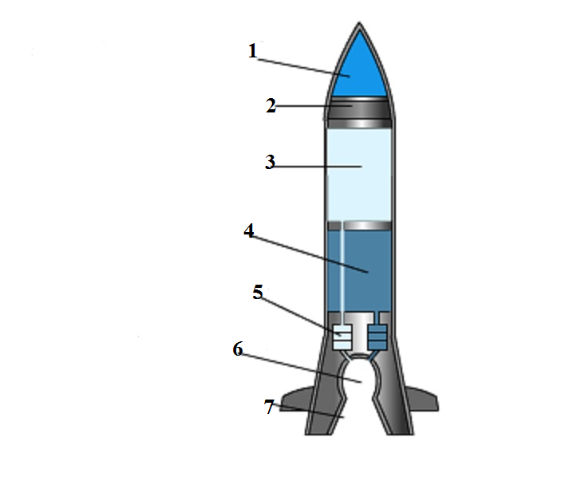

Задание № 5.
Соедините профессиональные слова с соответствующими иллюстрациями.

скафандр |  | 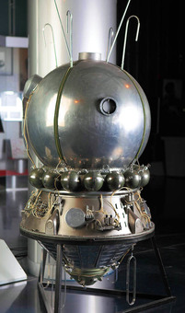
ракета-носитель |  | 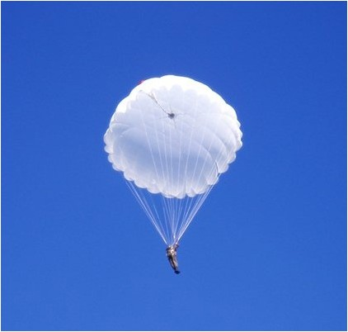
парашют |  | 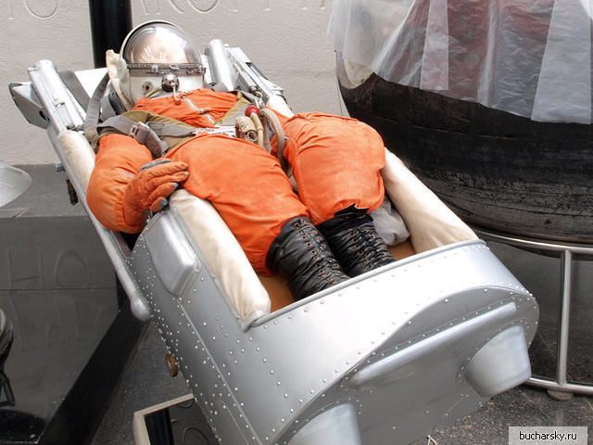
катапульта |  | 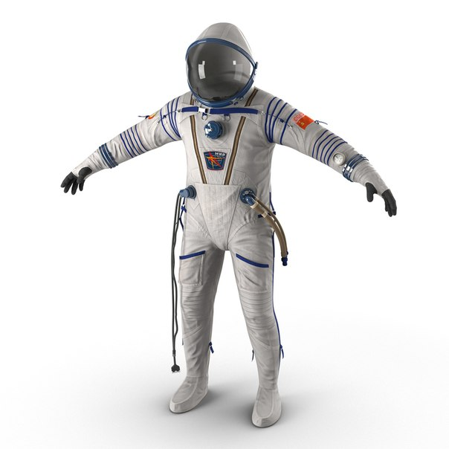
спускаемый аппарат |  | 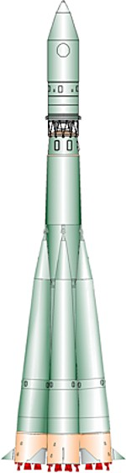

Задание № 6.
- Отгадайте загадки, запишите отгадку-слово. Определите, к какой лексической группе относятся отгаданные вами слова. Найдите в зале «Утро космической эры» экспонаты, о которых идёт речь в загадках, сфотографируйте их и поместите фотографию в колонку «Фото-отгадка».

Текст загадки | Фото-отгадка
Космонавты, крепко сели?
Скоро в космос выхожу!
Вкруг Земли на карусели
По орбите закружу.
___________________
Он в скафандре, со страховкой
Вышел на орбиту.
Кораблю поправил ловко
Кабель перебитый.
____________________

В космосе всегда мороз,
Лета не бывает.
Космонавт, проверив трос,
Что-то надевает.
Та одежда припасёт
И тепло, и кислород.
______________________

В космосе нет сковородки
И кастрюли тоже нет.
Тут и каша, и селёдка,
И борщи, и винегрет –
Расфасованы, как крем!
Космонавтом буду.
Из чего-то я поем
Вовсе без посуды.
______________________

Есть окошко в корабле – «Челенджере», «Мире».
Но не то, что на Земле –
В доме и в квартире.
В форме круга то окно,
Очень прочное оно.
________________________

Задание № 7.
С какой лексической группой слов вы познакомились сегодня? Заполните схему. Приведите собственные примеры.

_________________________________________это______________________________________________________________________________Примеры__________________________________________________________________________
__________________________________________это________________________________________________________________________________Примеры____________________________________________________________________________

Сделайте вывод, как различать профессионализмы и термины. Ответ запишите.
____________________________________________________________________________________________________________________________________________________________________________________________________________________________________________________________________________________
Задание № 8.
Создайте небольшой красочный словарик специальных слов, профессионализмов и терминов, используемых в сфере космонавтики.

